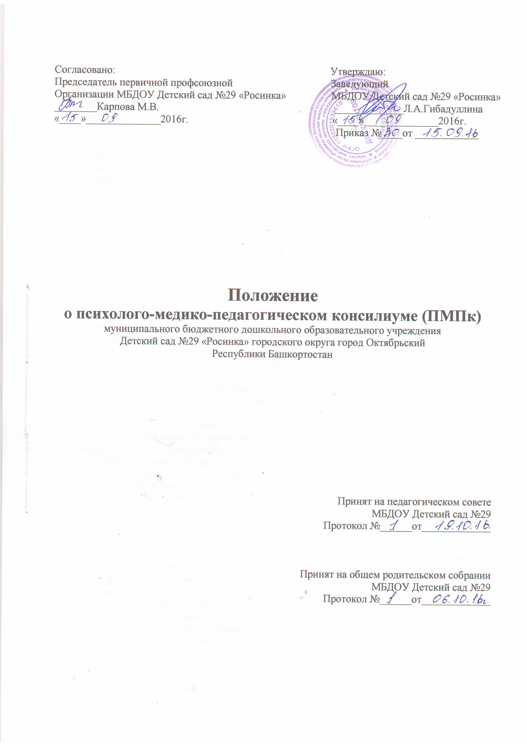

1. Общие положения
  - Психолого-медико-педагогический консилиум дошкольного образовательного учреждения (далее - ПМПк) создается в соответствии с «Методическими рекомендациями по психолого-педагогическому сопровождению детей в учебно-воспитательном процессе в условиях модернизации образования» (письмо Минобразования России от 27.03.2000 № 27/901-6 «О психолого-медико-педагогическом консилиуме (ПМПк) образовательного учреждения»).
1.2.ПМПк в своей работе руководствуется: -Конвенцией ООН о правах ребенка, -Конституцией РФ, - федеральным законом от 29.12.2012 № 273-ФЗ «Об образовании в Российской Федерации»;
- Письмом Министерства Образования России от 16 января 2002 г. № 03-51-5 ин./23-03 «Об интегрированном воспитании и обучении детей с отклонениями в развитии в дошкольных образовательных учреждениях»;
- Приказом Министерства образования и науки Российской Федерации от 17 октября 2013 г. № 1155 «Об утверждении федерального государственного образовательного стандарта дошкольного образования»;
- «Санитарно-эпидемиологическими требованиями к устройству, содержанию и организации режима работы в дошкольных образовательных организациях СанПиН 2.4.1.3049-13»;
- Положением о комплектовании отдела образования городского округа город Октябрьский Республики Башкортостан, утв. Приказом начальника ОО № 336 от 13.09.2007 г.;
- Положением о зональной психолого-медико-педагогической комиссии городского округа город Октябрьский Республики Башкортостан;
- Уставом МБДОУ Детский сад № 1 «Аленушка»;
-договором между дошкольным образовательным учреждением и родителями (законными представителями) несовершеннолетними обучающимися (далее - воспитанниками), настоящим Положением.
1.3.Общее руководство работой ПМПк возлагается на заведующего Муниципального бюджетного дошкольного образовательного учреждения Детский сад №29 «Росинка» городского округа город Октябрьский Республики Башкортостан (далее - Учреждение).
1.4.ПМПк создается с целью обеспечения диагностико-коррекционного, психолого- медико-педагогического сопровождения воспитанников с отклонениями в развитии исходя из реальных возможностей дошкольного образовательного учреждения и в соответствии со специальными образовательными потребностями, возрастными и индивидуальными особенностями, состоянием здоровья детей.
2. Цели и задачи ПМПк
2.1. Целями деятельности ПМПк являются: коллективная разработка и планирование системы комплексного сопровождения воспитанников с ОВЗ в рамках дошкольного образовательного процесса.
2.2.Задачами ПМПк являются:
- своевременное выявление и комплексное обследование детей, имеющих отклонения в развитии, адаптации и поведении и профилактика физических, интеллектуальных и эмоционально-личностных перегрузок воспитанников;
- выявление актуальных и резервных возможностей развития детей;
- определение характера, продолжительности и эффективности специальной (коррекционной) помощи;
- решение вопроса о создании в Учреждении условий, адекватных индивидуальным особенностям развития ребенка;
- отслеживание динамики развития и эффективности реализации программы коррекционных мероприятий;
- организация взаимодействия между специалистами, воспитателями и родителями (законными представителями) ребенка, формирование целостных представлений о причинах, характере возможных трудностей и отклонений ребенка;
- при возникновении трудностей диагностики, конфликтных ситуаций, отсутствии положительной динамики в процессе реализации рекомендаций ПМПк - направление ребенка в ПМПК более высокого уровня.
3. Организация деятельности и состав ПМПк
- ПМПк создается приказом заведующего Учреждения.
- ПМПк работает во взаимодействии с вышестоящим структурным подразделением, а именно с ПМПК.
- Обследование ребенка специалистами ПМПк осуществляется по инициативе родителей (законных представителей) или сотрудников образовательного учреждения с согласия родителей (законных представителей). Во всех случаях согласие на обследование и (или) коррекционную работу должно быть оформлено в письменном виде.
При несогласии родителей (законных представителей) специалистами ПМПк должна проводится работа по формированию у них адекватного понимания проблемы, исходя из интересов ребенка.
- Рекомендуемый состав ПМПк: ст. воспитатель, представляющий ребенка на ПМПк, учитель-логопед, учитель-дефектолог, педагог-психолог, педагоги, работающие с детьми, медицинский работник.
При отсутствии специалистов в образовательном учреждении они могут привлекаться к работе ПМПк на договорной основе.
- Специалисты, включенные в состав ПМПк, выполняют работу в рамках основного рабочего времени, составляя индивидуальный план деятельности в соответствии с реальным запросом на обследование детей.
- Обследование ребенка проводится каждым специалистом индивидуально с учетом реальной возрастной психофизиологической нагрузки на воспитанника. Обследование ребенка осуществляется с учетом требований профессиональной этики. Специалисты ПМПк обязаны хранить профессиональную тайну, в том числе соблюдать конфиденциальность заключения.
- При обсуждении на ПМПк должны быть представлены следующие документы:
- педагогическая характеристика, в которой отражены проблемы, возникающие у педагога и (или) воспитателя, работающих с воспитанником;
- представление педагога-психолога, учителя-логопеда, медицинского работника по установленной форме, карта физической подготовленности.
- На основании полученных данных, их коллегиального обсуждения и анализа на заседании ПМПк составляются заключение и рекомендации по индивидуальной работе с воспитанником.
В конце учебного года ПМПк анализирует результаты коррекционно-развивающей работы с каждым ребенком на основании динамического наблюдения и принимает решение о дальнейшейработе. Изменение типа образовательного учреждения осуществляется только при наличии согласия на это родителей (законных представителей).
- При отсутствии в данном образовательном учреждении условий, адекватных индивидуальным особенностям ребенка, а также при необходимости углубленной диагностики и/или разрешения конфликтных или спорных вопросов специалисты ПМПк рекомендуют родителям (законным представителям) обращаться в районную психолого- медико-педагогическую комиссию (ПМПК).
- В ходе деятельности ПМПк оформляется следующая документация:
- годовой план и график плановых заседаний ПМПк;
- журнал записи детей на ПМПк;
- журнал регистрации коллегиального заключения и рекомендаций ПМПк;
- карты психолого-медико-педагогического сопровождения детей;
- список специалистов консилиума, расписание их работы;
- протоколы заседаний ПМПк, отчет о работе ПМПк за учебный год.
4. Порядок подготовки и проведения ПМПк
- ПМПк работает по плану, составленному на учебный год. Заседания консилиума подразделяются на плановые и внеплановые. Плановые ПМПк проводятся не реже 1 раза в квартал.
- Деятельность планового консилиума ориентирована на решение следующих задач: - определение путей психолого-медико-педагогического сопровождения воспитанников;- выработка согласованных решений по созданию оптимальных условий для развития воспитанников; - динамическая оценка состояния ребенка, группы и коррекция ранее намеченной программы.
- Внеплановые заседания ПМПк собираются по запросам специалистов, организующих коррекционно-развивающую работу с конкретным воспитанником, а также по запросам родителей (законных представителей) воспитанников. Поводом для внепланового ПМПк является отрицательная динамика развития воспитанника.
- Задачами внепланового ПМПк являются:
- решение вопроса о принятии каких-либо необходимых экстренных мер по выявленным обстоятельствам;
- изменение ранее проводимой коррекционно-развивающей программы в случае ее неэффективности.
- Для повышения эффективности коррекционно-развивающей работы с воспитанником решением ПМПк назначается ведущий специалист.
- Решением консилиума ведущим специалистом назначается в первую очередь воспитатель группы, но может быть назначен и другой специалист, проводящий коррекционно-развивающее обучение. В функциональные обязанности ведущего специалиста входят индивидуальная коррекционно-развивающая работа с воспитанником, а также отслеживание проведения комплексных диагностических обследований и коррекционных мероприятий и координация работы других специалистов.
- Подготовка и проведение ПМПк:
- Обсуждение воспитанника на консилиуме планируется не позднее двух недель до даты его проведения.
- Председатель ПМПк ставит в известность родителей (законных представителей) и специалистов консилиума о необходимости обсуждения проблемы, организует подготовку и проведение заседания ПМПк.
- Ведущий специалист обсуждаемого воспитанника по согласованию с председателем ПМПк составляет список специалистов, участвующих в консилиуме.
- Специалисты, ведущие работу с воспитанником, обязаны не позднее чем за 3 дня до проведения ПМПк представить ведущему специалисту характеристику динамики развития ребенка за период, прошедший с момента последнего консилиума.
- На воспитанника, обсуждаемого на консилиуме, заводится карта психолого-медикопедагогического сопровождения, содержащая данные обследования и рекомендации по организации индивидуального подхода к работе с ним. Карта хранится вместе с документацией ПМПк у председателя консилиума в месте, исключающем возможность ознакомления с ее содержанием посторонних лиц.
- Порядок проведения ПМПк:
ПМПк проводится под руководством председателя консилиума, в его отсутствие - заместителя председателя.
На заседании ПМПк ведущий специалист, а также все специалисты, участвовавшие в обследовании и/или коррекционной работе, представляют заключения на воспитанника и рекомендации. Коллегиальное заключение ПМПк содержит обобщенную характеристику структуры нарушения развития воспитанника и рекомендации специалистов. Заключения специалистов, коллегиальное заключение ПМПк доводятся до сведения родителей (законных представителей) в доступной для понимания форме, предложенные рекомендации реализуются только с их согласия.
При направлении ребенка на ПМПК копия коллегиального заключения консилиума образовательного учреждения выдается родителям (законным представителям) на руки; копии заключений специалистов направляются только в сопровождении представителя ПМПк. В другие учреждения и организации заключения специалистов или коллегиальное заключение ПМПк могут направляться только по официальному запросу.
Протокол ПМПк оформляется секретарем консилиума не позднее чем через 3 дня после его проведения и подписывается председателем ПМПк.
Председатель и члены ПМПк несут персональную ответственность за конфиденциальность информации о воспитаннике, полученной в процессе работы консилиума.

5. Права и обязанности специалистов ПМПк
- Специалисты ПМПк имеют право:
- самостоятельно выбирать средства, оптимальные формы и методы работы с воспитанниками и взрослыми, решать вопросы приоритетных направлений своей деятельности;
- обращаться к педагогическим работникам, администрации Учреждения, родителям (законным представителям) воспитанников для координации коррекционно-развивающей работы с воспитанниками; проводить в образовательном учреждении индивидуальные и групповые обследования (медицинские, логопедические, психологические);
- требовать от администрации Учреждения создания условий, необходимых для успешного выполнения своих профессиональных обязанностей, обеспечения инструктивной и методической документацией;
- получать от заведующего Учреждением сведения информативно-правового и организационного характера, знакомиться с соответствующими документами;
- обращаться за консультацией в образовательные, медицинские, специальные (коррекционные) учреждения, привлекать к работе ПМПк специалистов городской (областной) психолого-медико-педагогической комиссии (ПМПК);
- вести просветительскую деятельность по пропаганде психолого-медико-
педагогических знаний; обобщать и распространять опыт своей работы, выпускать буклеты, методические разработки, рекомендации и т. д.
- Специалисты ПМПк обязаны:
- рассматривать вопросы и принимать решения строго в рамках своей профессиональной компетенции; в решении вопросов исходить из интересов воспитанника, задач его обучения, воспитания и развития, работать в соответствии с профессионально-этическими нормами, обеспечивая полную конфиденциальность получаемой информации;
— принимать решения и вести работу в формах, исключающих возможность вреда здоровью (в т.ч. психическому), чести и достоинству воспитанников их родителям (законным представителям), педагогическим работникам;
- оказание помощи администрации, педагогическому коллективу Учреждения, всем участникам образовательного процесса в решении проблем, связанных с обеспечением полноценного психического развития, эмоционально-волевой сферы воспитанников и индивидуального подхода к воспитаннику;
- участвовать в управлении коллективом, содействовать созданию благоприятного психологического климата в Учреждении, разрабатывать индивидуальные образовательные маршруты коррекционно-развивающей работы с воспитанниками;
- осуществлять профилактику физических, интеллектуальных, психических нагрузок, эмоциональных срывов; организовывать коррекционно-развивающей работу с воспитанниками;
- готовить заключения о состоянии здоровья и развития воспитанников для предоставления в городскую (областную) психолого-медико-педагогическую комиссии (ПМПК).

6. Ответственность специалистов ПМПк.
6.1.Специалисты ПМПк несут ответственность:
- за адекватное использование диагностических и коррекционных методов работы;
- обоснованность рекомендаций;
- конфиденциальность, полученной при обследовании информации;
- соблюдение прав и свобод личности воспитанника;
- ведение документации и ее сохранность.

